附件1：

2018年度

抚松县价格监督检查局部门决算

2019年 9 月 17 日

目 录

第一部分 部门概况
一、部门职责
二、机构设置及部门决算单位构成
第二部分 2018年度部门决算表
一、收入支出决算总表
二、收入决算表
三、支出决算表
四、财政拨款收入支出决算总表
五、一般公共预算财政拨款支出决算表
六、一般公共预算财政拨款基本支出决算表
七、一般公共预算财政拨款“三公”经费支出决算表
八、政府性基金预算财政拨款收入支出决算表
九、部门预算项目支出绩效自评表
第三部分 2018年度部门决算情况说明
一、收入支出决算总体情况说明
二、收入决算情况说明
三、支出决算情况说明
四、财政拨款收入支出决算总体情况说明
五、一般公共预算财政拨款支出决算情况说明
六、一般公共预算财政拨款基本支出决算情况说明
七、一般公共预算财政拨款“三公”经费支出决算情况说明
八、政府性基金预算财政拨款收入支出决算情况说明
九、关于2018年度预算绩效管理情况的说明
十、其他重要事项的情况说明
第四部分 名词解释

第一部分 部门概况

一、部门职责
（一）负责贯彻落实《价格法》和国家和省价格政策法规。
（二）负责全县的价格管理和调定工作。
（三）负责全县的行政事业性和经营性收费管理和收费标准的调整工作。
（四）负责全县的价格和收费违法行为和案件的检查和查处工作。
（五）负责全县的价格举报和信访的接待、检查、查处工作。
（六）负责全县的价格监测工作，向省、县政府通报我县物价形势。
（七）负责全县的价格调节基金的征收管理工作。
（八）负责涉案物品和特种财物的价格认证和资产评估工作。
（九）负责全县的农产品成本调查工作。
（十）承办县政府交办的其他工作。
- 机构设置及部门决算单位构成
根据上述职责，抚松县价格监督检查局内设7个机构，分别为办公室、价格调节基金管理科、价格管理科、收费管理科、价格监督检查科、价格鉴证科和成本调查监审科。
纳入抚松县价格监督检查局2018年度部门决算编制范围的单位包括：
1.抚松县价格监督检查局（本级）。

第二部分 2018年度部门决算表

一、收入支出决算总表
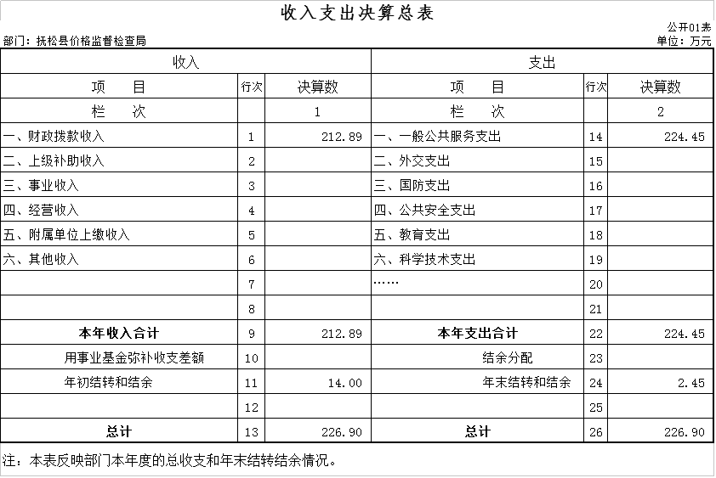
二、收入决算表
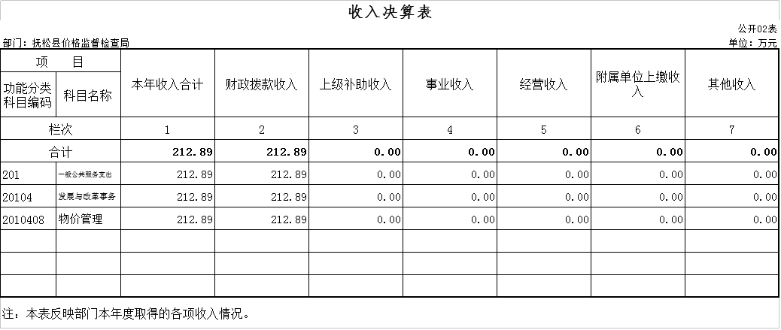

三、支出决算表
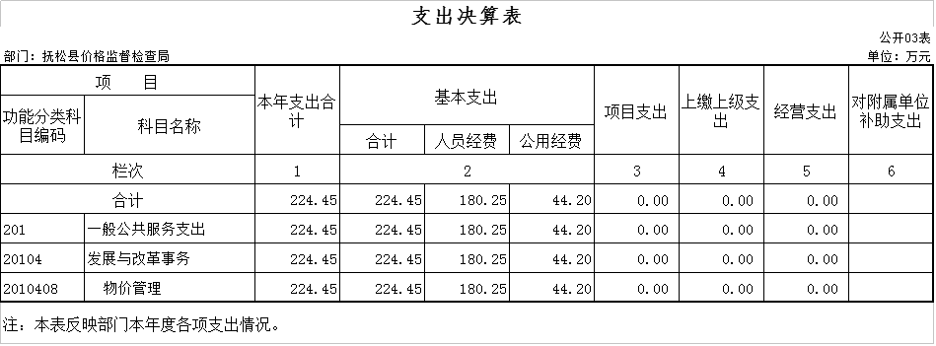

四、财政拨款收入支出决算总表
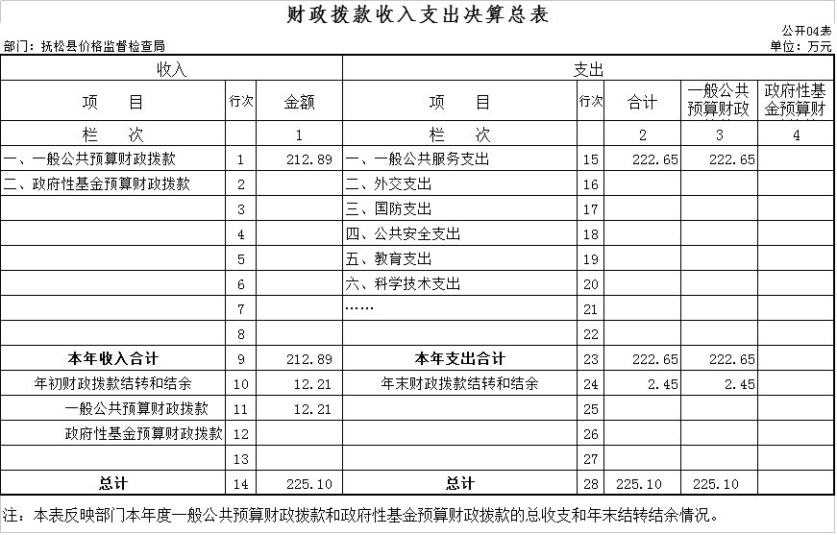

五、一般公共预算财政拨款支出决算表
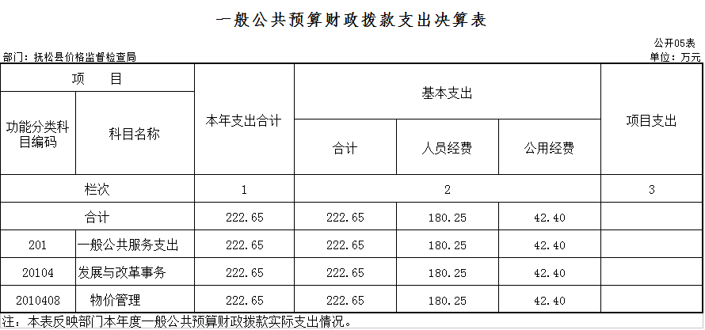

六、一般公共预算财政拨款基本支出决算表
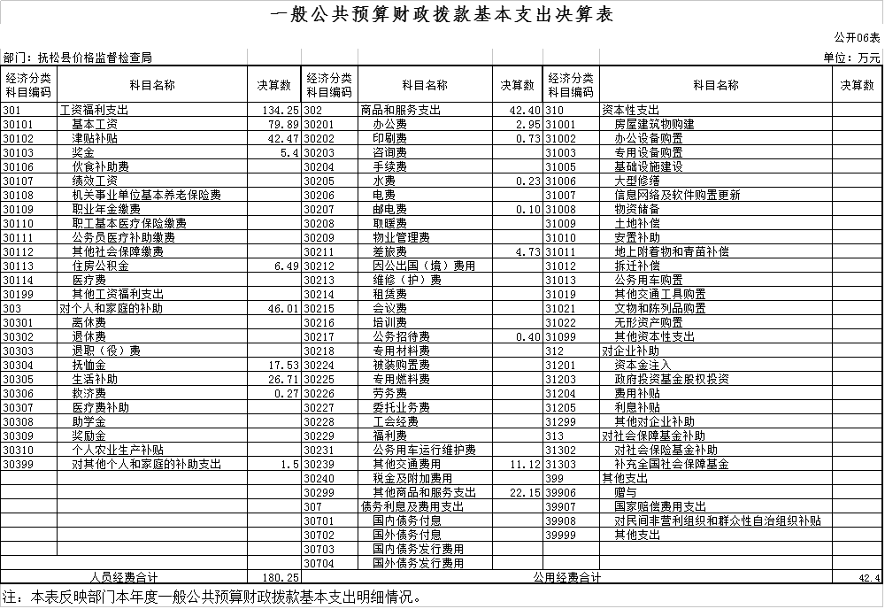

七、一般公共预算财政拨款“三公”经费支出决算表
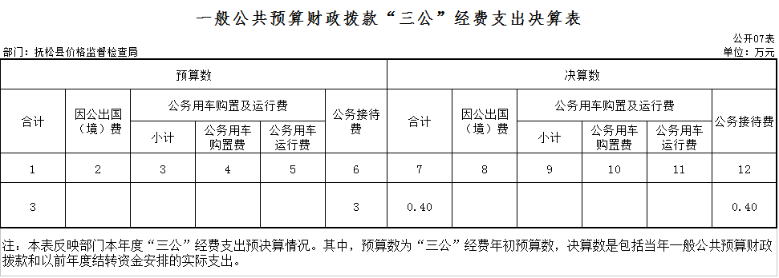

八、政府性基金预算财政拨款收入支出决算表

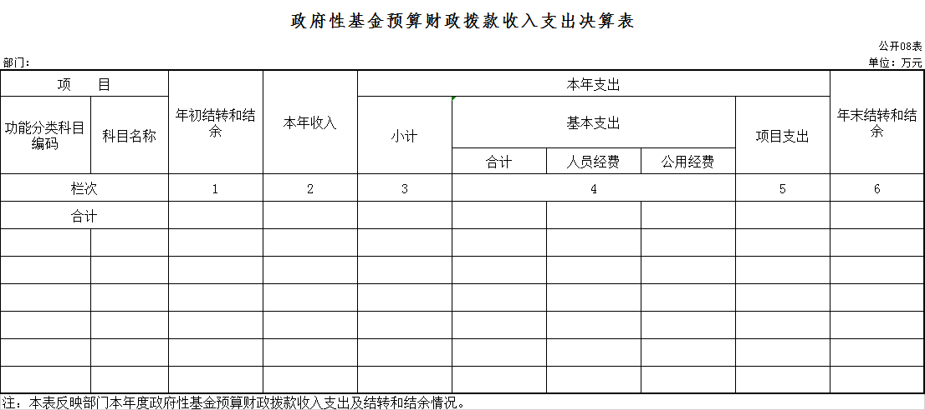

九、部门预算项目支出绩效自评表
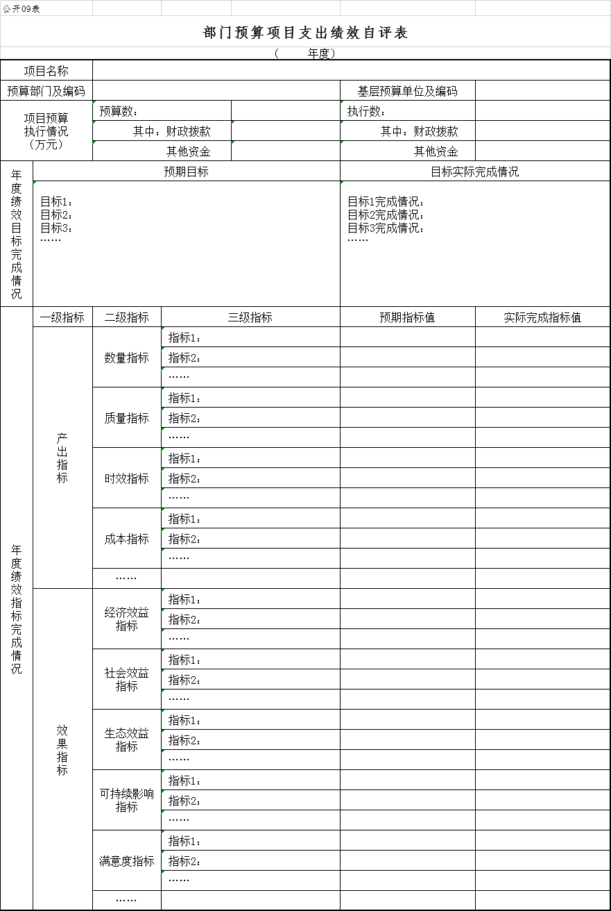
第三部分 2018年度部门决算情况说明

一、收入支出决算总体情况说明
2018年收、支总计各226.90万元，与2017年相比，收、支总计各增加11.72万元，增长5.45%。主要原因：2018年人员经费及公用经费增加。
二、收入决算情况说明
本年收入合计 212.89万元，其中：财政拨款收入212.89 万元，占100%。
三、支出决算情况说明
本年支出合计224.45万元，其中：基本支出224.45万元，占100%。基本支出中，人员经费180.25万元，占80.31%；公用经费44.2万元，占19.69%。
四、财政拨款收入支出决算总体情况说明
2018年财政拨款收、支总计各225.10万元 ，与2017年相比，财政拨款收、支总计各增加15.44万元，增长7.36%。主要原因：2018年人员经费及公用经费增加。
五、一般公共预算财政拨款支出决算情况说明
（一）财政拨款支出决算总体情况
2018年度财政拨款支出222.65万元，占本年支出合计的99.20%。与2017年相比，财政拨款支出增加25.20万元、增长12.76% ，主要原因：2018年人员经费及公用经费增加。
- 财政拨款支出决算结构情况
2018年财政拨款支出222.65万元，主要用于以下方面：一般公共服务支出222.65万元，占100%。
（三）财政拨款支出决算具体情况
2018年度财政拨款支出年初预算为278.18万元，支出决算为222.65万元，完成年初预算的80.04%。其中：
一般公共服务支出（类）发展与改革事务（款）物价管理（项）年初预算为278.18万元，支出决算为222.65万元，完成年初预算的80.04% 主要原因：养老保险金列入了预算，实际单位未列支。
六、一般公共预算财政拨款基本支出决算情况说明
2018年度财政拨款基本支出222.65万元，其中：人员经费180.25万元，主要包括：基本工资、津贴补贴、奖金、 住房公积金、抚恤金、生活补助、救济费、其他个人和家庭的补助支出。
公用经费42.40万元，主要包括：办公费、印刷费、水费、邮电费、差旅费、公务接待费、其他交通费用、其他商品和服务支出。
七、一般公共预算财政拨款“三公”经费支出决算情况说明
（一）“三公”经费财政拨款支出决算总体情况说明
2018年度“三公”经费财政拨款支出预算为3万元，支出决算为0.40万元，完成预算的13.33%。决算数小于预算数的主要是严控“三公”经费支出，上级单位下来检查和指导工作的次数减少。
（二）“三公”经费财政拨款支出决算具体情况说明
2018年度“三公”经费财政拨款支出决算中，公务接待费支出决算为0.40万元，占100。具体情况如下：
公务接待费年初预算为3万元，支出决算为0.40万元，完成年初预算的13.33%，主要是严控“三公”经费支出，上级单位下来检查和指导工作的次数减少。其中：
其他国内公务接待支出0.4万元。主要用于上级单位下来检查和指导工作。
全年共接待国内来访团组4个、来宾43人次（不包括陪同人员）。
八、政府性基金预算财政拨款收入支出决算情况说明
2018年度政府性基金预算财政拨款年初结转和结余 0万元；本年收入 0万元；本年支出0 万元，年末结转和结余0 万元。
九、关于2018年度预算绩效管理情况的说明
根据预算绩效管理要求，我单位组织对2018年度一般公共预算项目支出开展绩效自评，自评项目0个，共涉及资金0万元，占一般公共预算项目支出总额的0%。
十、其他重要事项的情况说明
（一）机关运行经费支出情况
2018年度，机关运行经费支出42.4 万元，比年初预算数增加31.4万元，增长285.45%，主要是增加了价调资金和公务员公车补贴。
（二）政府采购支出情况
2018年度，政府采购支出总额 0万元，其中：政府采购货物支出 0 万元、政府采购工程支出 0万元、政府采购服务支出 0 万元。授予中小企业合同金额 0万元，占政府采购支出总额的 0%，其中：授予小微企业合同金额 0 万元，占政府采购支出总额的0 %。
（三）国有资产占用情况
截至2018年12月31日，抚松县价格监督检查局 共有车辆 0 辆。

第四部分 名词解释

一、财政拨款收入：指单位从同级财政部门取得的财政预算资金。
二、年初结转和结余：指单位以前年度尚未完成、结转到本年按有关规定继续使用的资金。
三、年末结转和结余：指单位按有关规定结转到下年或以后年度继续使用的资金。
四、基本支出：指单位为保障其机构正常运转、完成日常工作任务而发生的人员支出和公用支出。
五、“三公”经费：“三公”经费：纳入县级财政预决算管理的“三公”经费，是指县级部门用财政拨款安排的公务接待费。是党政机关维持运转或完成特定工作任务所开支的相关支出，是政府行政开支的一部分。公务接待费反映单位按规定开支的各类公务接待支出。
六、机关运行经费： 指为保障行政单位（含参照公务员法管理的事业单位）运行用于购买货物和服务的各项资金，包括办公费、印刷费、水费、邮电费、差旅费、公务接待费、其他交通费用、其他商品和服务支出等。
七、一般公共服务支出（类）发展与改革事务（款）物价管理（项）：指抚松县价格监督检查局用于保障机构正常运转、开展日常工作的基本支出。

